KP, IF 6
HC, Jg7, UV IV

Jahreszeiten

Kompetenzerwartungen:
Die Schülerinnen und Schüler :
- beschreiben und erklären die räumliche Verteilung der vier großen Landschaftszonen (Kalte Zone, Gemäßigte Zone, Trockengebiete und Tropischer Regenwald) mit ihren zentralen Merkmalen (Jahreszeiten, Klima, Vegetation),
- beurteilen und bewerten geographische Sachverhalte hinsichtlich ihrer räumlichen Auswirkungen,
- entnehmen, gliedern und ordnen geografisch relevante Informationen aus verschiedenen Materialien (Texten, Tabellen, Karten, Statistiken, Schaubildern, (Klima-) Diagrammen, Bildern, Karikaturen, Filmen in thematische Zusammenhänge ein.

Hinweise zu Umgang mit dem Material:
Die Schülerinnen und Schüler lesen einen fertigen Text, füllen dann einen Lückentext aus und formulieren anschließend selbstständig zwei kurze Texte.

Jahreszeiten

Die folgende Skizze zeigt die Stellung der Erde zur Sonne an verschiedenen Tagen:

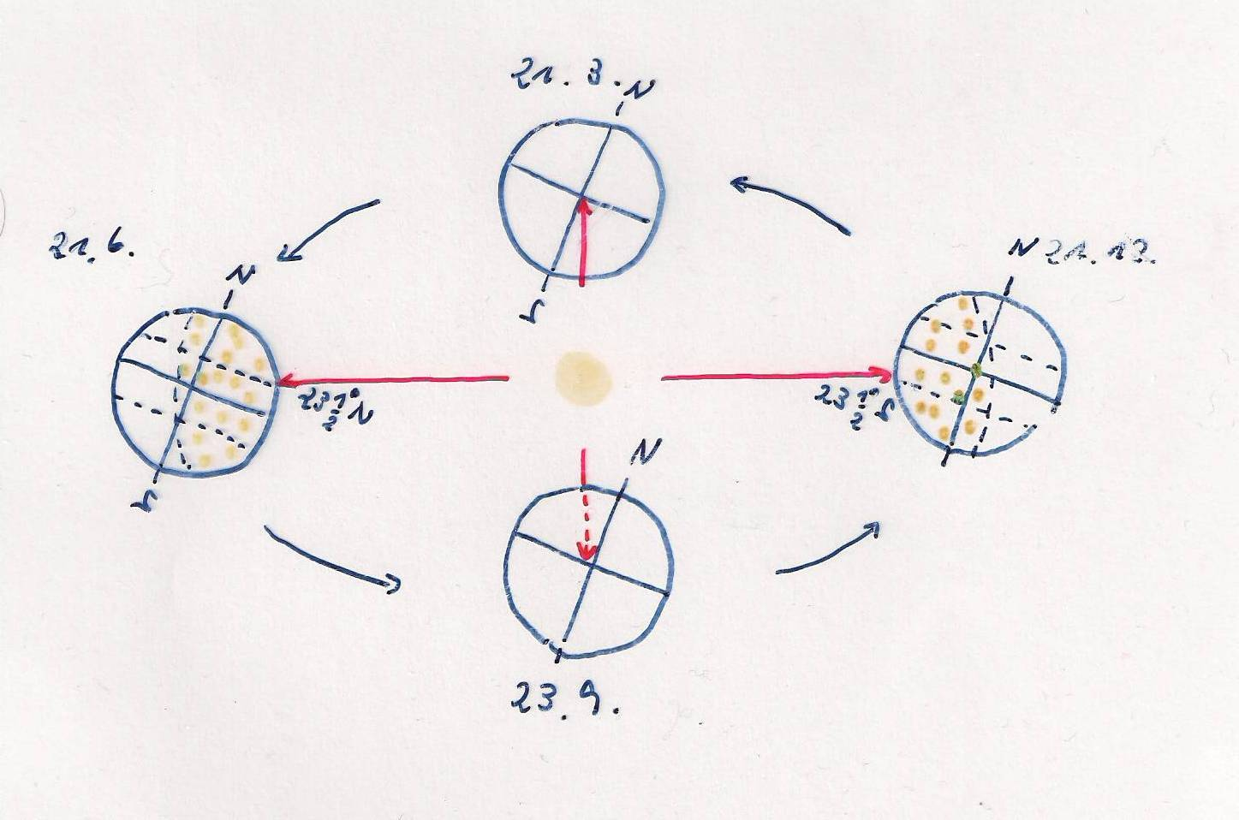

Am 21.6. kann man die Situation so beschreiben:

Die Sonne steht senkrecht über dem nördlichen Wendekreis. Am Nordpol haben wir 24 Stunden Tag, am Südpol haben wir 24 Stunden Nacht. Am Äquator dauert der Tag ca. 12 Stunden und die Nacht ca.12 Stunden.

Fülle jetzt die Lücken aus:

21.12.
Die Sonne steht_______________________ über dem _______________________.
Am Nordpol haben wir____ Stunden ___________, am Südpol haben wir ___ Stunden __________. Am Äquator dauert der Tag ca. ___ Stunden und die Nacht ca. ____ Stunden.

Schreibe jetzt einen eigenen Text für den 21.3. und für den 23.9.:

